Олимпиада школьников по истории «Исторический взгляд»
10-11 класс
Ф.И.О. учащегося
____________________________________________________________
Город ___________________________________________
Школа ____________________________ Класс ______
Ф.И.О и контактный (мобильный) телефон одного из родителей
________________________________________________________
Адрес электронной почты одного из родителей
___________________________________________________________
Дата « » 2021/22 г.
Задание № 1. Установите соответствие. Соотнесите название архитектурного сооружения и время его постройки (5 баллов)
- Дом Пашкова  - Церковь Рождества Иоанна Предтечи на Торгу  - Александро-Невский Новоярмарочный собор  - Архангельский собор Московского кремля  - Церковь Вознесения в селе Коломенском  - Успенский собор во Владимире | А. XV  Б. XVI  В. XVII  Г. XVIII  Д. XIX

А | Б | В | Г | Д

Задание № 2. Соотнесите элементы правого и левого столбцов таблицы. Проставьте даты указанных событий в задании А) (7 баллов)

А) (5 баллов)
Съезды РСДРП | Решения
- II съезд  . | - Принял важное решение о замене продразвёрстки продналогом, начало нэпа.
- IV съезд | - Главный вопрос - заключение мирного договора с Германией.
- VII съезд | - Принял Программу партии, Устав и резолюции по ряду вопросов
- Х съезд | - Съезд принял директивы по составлению первого пятилетнего плана развития народного хозяйства СССР.
- XV съезд | - Участвовали и "большевики", и "меньшевики". В РСДРП вошли Социал-демократия Королевства Польского и Литвы и Латышская социал-демократическая рабочая партия, были приняты условия объединения с Бундом.

Б) (2 балла)
Композитор | Произведение
- А.Н.Верстовский | - опера Демон
- С.В.Рахманинов | - опера Аскольдова могила
- П.И.Чайковский | - опера Лебединое озеро
- А. Г. Рубинштейн | - опера Алеко
 | - опера Иоланта

1 | 2 | 3 | 4
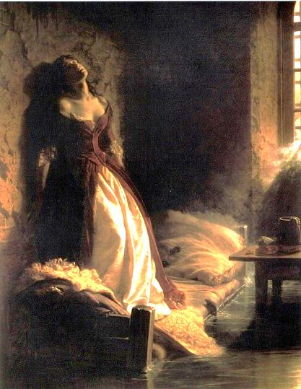
Задание № 3. (4 балла) Рассмотрите историческое полотно К.Д. Флавицкого «Княжна Тараканова».
1. Какие обстоятельства послужили основой для сюжета?
2. Почему император Александр II повелел ректору Петербургской академии художеств Ф.А. Бруни указать в соответствующем каталоге: сюжет не соответствует исторической истине?
Задание № 4. Заполните пробелы в тексте. Ответ оформите в виде перечня элементов под соответствующими номерами (7 баллов).
Перемены в системе центрального управления
За смертью Петра Великого последовала целая полоса мероприятий, отменявших учрежденный им порядок управления страной.
В (1) году был создан Верховный тайный совет, во главе которого формально стояла сама императрица. Но какого-либо участия в его работе она не принимала, доверившись (2). Одновременно лишился своих прежних функций Сенат (выступивший против воцарения Екатерины). Теперь он был уже не «правительствующий», а всего лишь (3). Его действия могли обжаловаться в Верховном тайном совете.
Петр II вообще старался свести на нет установления своего великого деда. Даже столицу он хотел перенести из Петербурга в (4).
Участие «верховников» в попытках (5) власть самодержца в 1730 году вызвало указ Анны Иоанновны о роспуске Верховного тайного совета, приобретшего слишком большую силу. Взамен его она создала (6), состоявший всего из трех человек, назначаемых лично императрицей. В результате самодержавная власть еще более усилилась. Во второй половине 50-х годов при Елизавете возникла (7), которая стояла выше Сената. После смерти императрицы она перестала созываться.
Задание № 5. Изображения каких исторических деятелей представлены ниже? Укажите
  - их фамилии
  - сферу их деятельности
  - примерное время их деятельности.
(6 баллов).
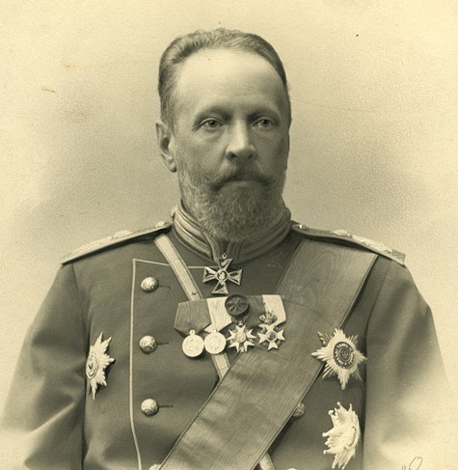 | 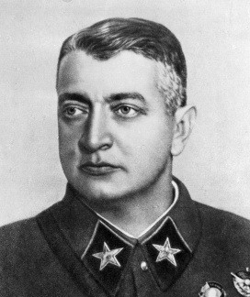
Рисунок 1 | Рисунок 2

Задание № 6.

Кто или что является лишним в данном логическом ряду? Свой ответ объясните (6 баллов).
6.1. Петр Мстиславец, Иван Федоров, Никифор Тарасиев, братья Лихуды, Невежа Тимофеев.
________________________________________________________________________________

6.2. 1581 г., 1597 г., 1607 г., 1649 г., 1861 г.
________________________________________________________________________________

6.3. Аскольд, Рюрик, Синеус, Кий, Дир.
________________________________________________________________________________

Задание № 7. Применительно к каждому изображенному ниже памятнику укажите
      - его название,
      - место расположения (город),
      - автора,
      - время создания (с точностью до половины столетия) постройки памятника. (8 баллов).
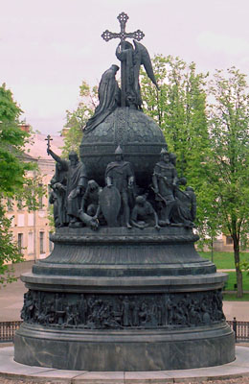  Изображение 1 | 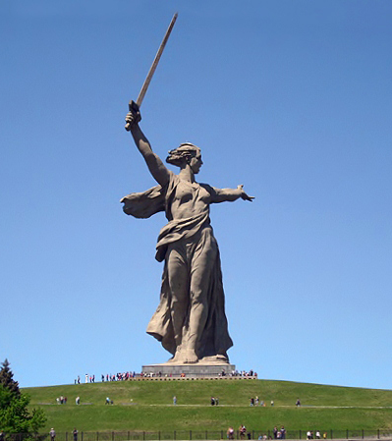  Изображение 2
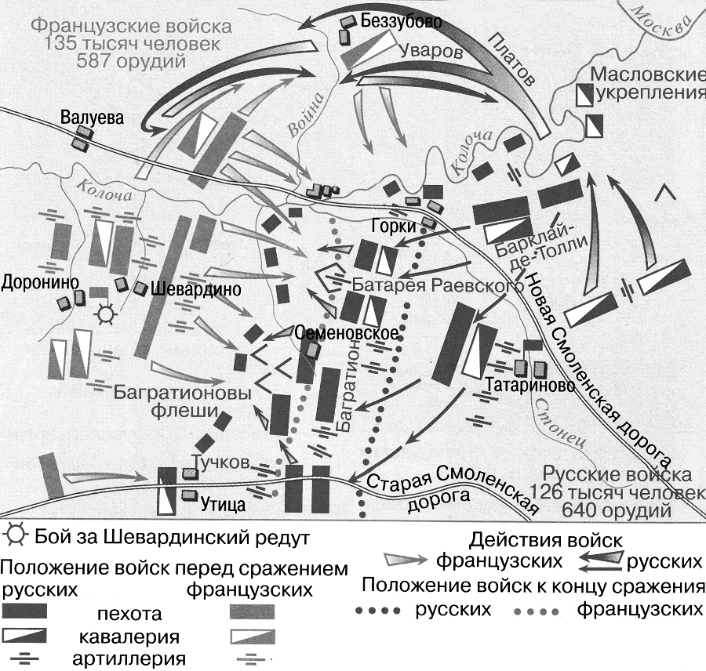

Задание № 8. Изучите предложенную карту военного сражения и ответьте на вопросы (4 балла).

8.1. План какого сражения приводится на карте? Укажите его даты.
__________________________________________
__________________________________________

8.2. Назовите не менее двух других сражений, проходивших в ходе данной военной кампании?
__________________________________________
__________________________________________

Задание № 9. Перед вами несколько фрагментов из работ российских историков. Заполните имеющиеся пропуски и запишите ответы в таблицу (20 баллов).
9.1. Чтобы отстоять торговые привилегии, добытые для Руси князем Олегом, князь __________(А) дважды ходил походом на _______________(Б), но удача отворачивалась от него. Правитель Киева беспощадно обирал подвластные племена, за что и поплатился жизнью в результате восстания _________(Г) в ____(Д) году.

  - В июле ______(А) года царь _______________(Б) был свергнут боярами и отправлен в монастырь. Власть захватили представители боярских родов, чье правление вошло в историю как ______________(В). Бояре пригласили на русский престол ________________(Г), сына короля Польши.

  - В 1785 году императрица __________(А) издала своим указом два правовых документа, повлиявших на дальнейшее развитие страны — «________________________________»(Б) и «__________________________________»(В). Также ею было введено новое административно-территориальное деление страны, по которому Россия делилась на 50 _____________(Г).

  - «__________________»(А) авторства П. Пестеля являлась основой деятельности ______________(Б) общества; основным документом ___________ (В) общества была составленная Н. Муравьевым «_________________» (Г).

9.5. Поражение России в ______________(А) войне коренным образом изменило ситуацию в Европе. В связи с этим главной задачей русской дипломатии стала борьба за отмену унизительного условия ___________(Б) мирного договора ______(В) года о нейтрализации ___________(Г) моря.

 | А | Б | В | Г | Д
9.1.
9.2. |  |  |  |  | -
9.3. |  |  |  |  | -
9.4. |  |  |  |  | -
9.5. |  |  |  |  | -
Задание № 10. Документ (12 баллов)

Из воспоминаний Е.Т. Гайдара.
«Часам к двенадцати в воскресенье утром приехал к нему [С.А. Филатову — главе президентской администрации] на дачу и здесь узнал, что президент принял решение приостановить работу Верховного Совета, объявить новые выборы и провести референдум по Конституции. Филатову поручено продумать политический сценарий предстоящих событий. Сергей Александрович сказал, что всё это вызывает у него серьезное беспокойство. Спросил, какова моя точка зрения.

После того как Верховный Совет открыто проигнорировал ясно выраженную апрельским референдумом волю народа к продолжению реформ и отверг одну за другой все попытки найти между двумя ветвями власти разумный компромисс, неизбежность подобного решения была очевидной. Но выбранный момент не казался подходящим.
...Не могу дозвониться до Грачёва, связываюсь с его первым заместителем. Общее ощущение хаоса и нерешительности только усиливается. Прекрасно понимаю, насколько трудно в сложившейся ситуации задействовать армию.
...Принимаю решение о необходимости обратиться к москвичам за поддержкой.
...Подъезжаем к Российскому телевидению. Вход забаррикадирован. После долгих и настороженных переговоров моей охраны и охраны телевидения нас наконец пропускают».

Вопросы и задания:
- Укажите год описанных в воспоминаниях событий (2 балла)
- Укажите фамилию президента страны. (1 балл)
- На основе текста и знаний по истории назовите не менее трёх причин указанных в воспоминаниях событий. (3 балла)
- Кто из участников конфликта победил в борьбе за власть? (1 балл)
- На основе текста назовите не менее двух средств, которые были задействованы победившей стороной. (2 балла)
- Какой документ закрепил победу? Укажите его название, точную дату и способ принятия. (3 балла)

12. ТВОРЧЕСКОЕ ЗАДАНИЕ . Напишите эссе по предложенным ниже темам (21 баллов).
Имейте в виду, что Жюри, оценивая Вашу работу, будет руководствоваться следующими критериями:
- Обоснованность выбора темы (объяснение выбора темы и задач, которые ставит перед собой в своей работе участник). 3 балла
- Творческий характер восприятия темы, ее осмысления. 3 балла
- Грамотность использования исторических фактов и терминов. 3 балла
- Четкость и доказательность основных положений работы. 3 балла
- Знание различных точек зрения по избранному вопросу. 3 балла

Темы эссе:
- «Одной ногой он еще крепко упирался в родную православную старину, а другую уже занес было за черту, да так и остался в этом нерешительном переходном положении» (В.О. Ключевский об Алексее Михайловиче).
- «Наименование Русского государства империей, а Петра императором всероссийским отразило глубокие изменения во внутреннем и международном положении страны. Государство, участие которого в международных делах ограничивалось отношениями с соседними странами Восточной и Юго-Восточной Европы, теперь прочно вошло в круг европейских держав». (Н.И. Павленко).
- «Д.И.Писарев писал: «Только сытые люди могут быть свободными гражданами, толпа голодных… пойдет за тем человеком, который покажут ей… кусок хлеба». Неужели сытость определяет свободу? Ведь еще древнегреческие философы утверждали, что главное – быть свободным в душе…
- «Одна из главных ошибок немцев объясняется тем, что они обманулись в своих расчетах на отсутствие сплоченности многонационального Советского государства и недооценили патриотической готовности русских драться за свою Родину» (Из английского журнала 1945 г.).
- Для одних Россия была, прежде всего, мать, для других – дитя».
(русский философ начала XX века Н.А.Бердяев о западниках и славянофилах).

